东南大学电工电子实验中心

实验报告

课程名称：数字逻辑电路实验C

第4次实验

实验名称：中规模组合逻辑

院（系）：网络空间安全学院 专业：计算机类

姓 名：梁耀欣 学 号：JS322405

实验室: 502 实验组别：

同组人员： 实验时间：2023.4.27

评定成绩： 审阅教师：

# 中规模组合逻辑

1. 实验目的

1. 掌握常用中规模组合逻辑器件的功能和使用方法。

2. 掌握逻辑函数工程设计方法。

3. 了解存储器实现复杂逻辑函数的原理和存储器的使用过程。

1. 实验原理

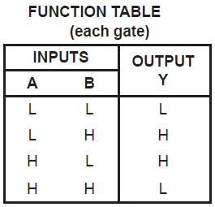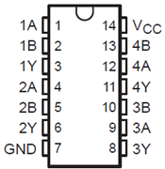1. 74HC86是四组2输入异或门：

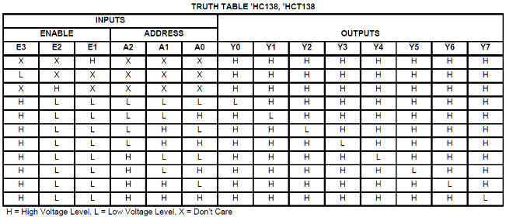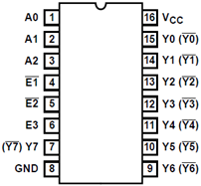2. 74HC138是3-8译码器：

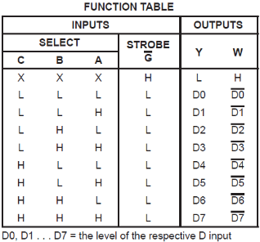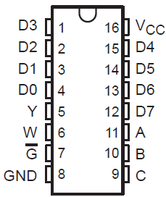3. 74HC151是8选1数据选择器：

1. 实验内容
2. 设计一个 3 位二进制原码转补码电路，用三种方案实现

1) 全部用门电路实现，提示：异或逻辑可以直接选用7486

2) 用数据选择器74151+门电路实现

3) 用三八译码器74138+门电路实现

1. 输入、输出信号编码：（由于正数的补码和原码相同，只考虑0和负数）

输入信号：三位二进制原码 B2B1B0

输出信号：三位二进制补码 Y2Y1Y0

1. 列出真值表：

根据题目要求，列出真值表：

|  |  |  |  |  |  |  |
| --- | --- | --- | --- | --- | --- | --- |
| 次数 | B2 | B1 | B0 | Y2 | Y1 | Y0 |
| 1 | 0 | 0 | 0 | 0 | 0 | 0 |
| 2 | 0 | 0 | 1 | 1 | 1 | 1 |
| 3 | 0 | 1 | 0 | 1 | 1 | 0 |
| 4 | 0 | 1 | 1 | 1 | 0 | 1 |
| 5 | 1 | 0 | 0 | 1 | 0 | 0 |
| 6 | 1 | 0 | 1 | 0 | 1 | 1 |
| 7 | 1 | 1 | 0 | 0 | 1 | 0 |
| 8 | 1 | 1 | 1 | 0 | 0 | 1 |

列出卡诺图：

Y2：

|  |  |  |  |  |
| --- | --- | --- | --- | --- |
| **B1B0**  **B2** | **00** | **01** | **11** | **10** |
| **0** | 0 | 1 | 1 | 1 |
| **1** | 1 | 0 | 0 | 0 |

Y1：

|  |  |  |  |  |
| --- | --- | --- | --- | --- |
| **B1B0**  **B2** | **00** | **01** | **11** | **10** |
| **0** | 0 | 1 | 0 | 1 |
| **1** | 0 | 1 | 0 | 1 |

Y0：

|  |  |  |  |  |
| --- | --- | --- | --- | --- |
| **B1B0**  **B2** | **00** | **01** | **11** | **10** |
| **0** | 0 | 1 | 1 | 0 |
| **1** | 0 | 1 | 1 | 0 |

根据卡诺图写出逻辑表达式，并进行化简：

1）用门电路实现：

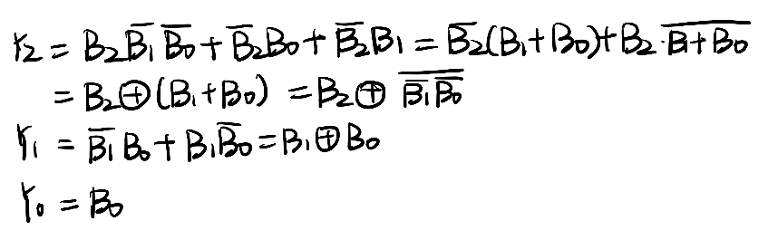

2）用数据选择器74151+门电路实现：

根据真值表写出最小项表达式：

Y2=Σm(1,2,3,4)

Y1=Σm(1,2,5,6)

Y0=Σm(1,3,5,7)=B0

3）用三八译码器74138+门电路实现：

同 2）

(3)逻辑电路图

1）用门电路实现：

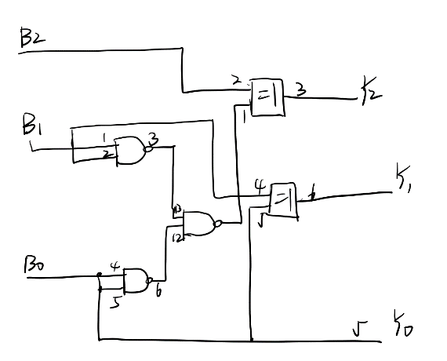

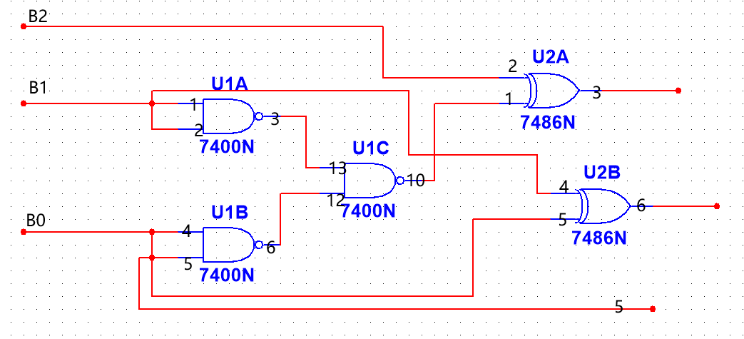

右边输出从上到下依次为Y2,Y1,Y0。

2）用数据选择器74151+门电路实现：

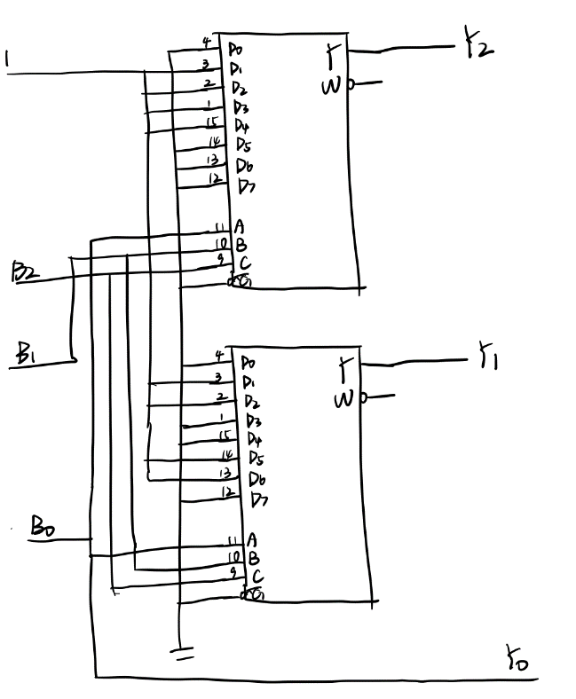

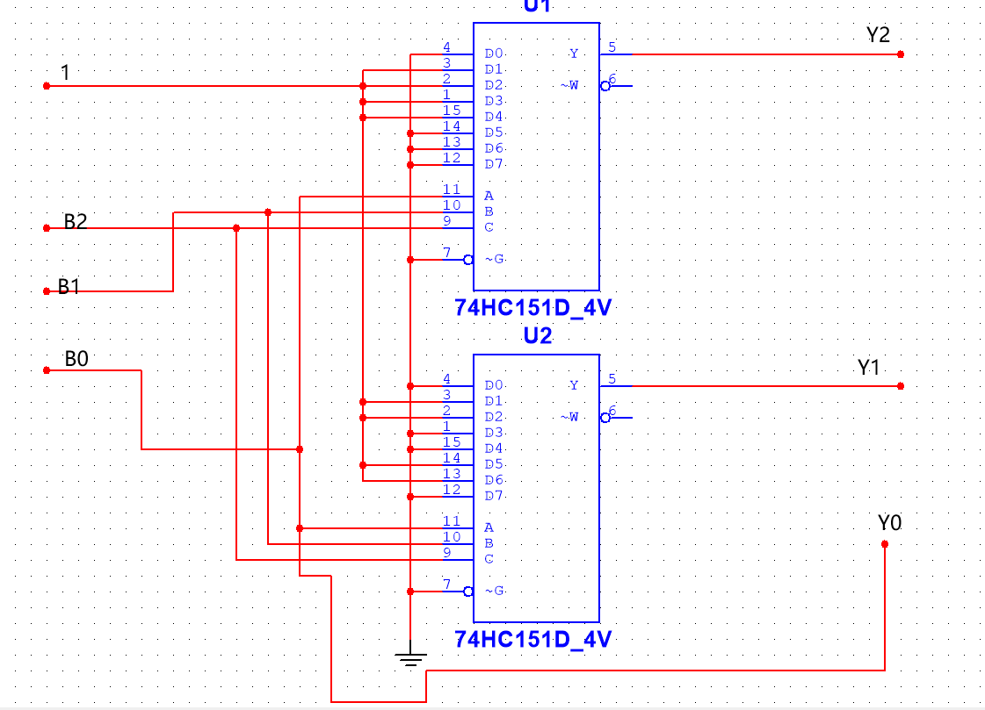

3）用三八译码器74138+门电路实现：

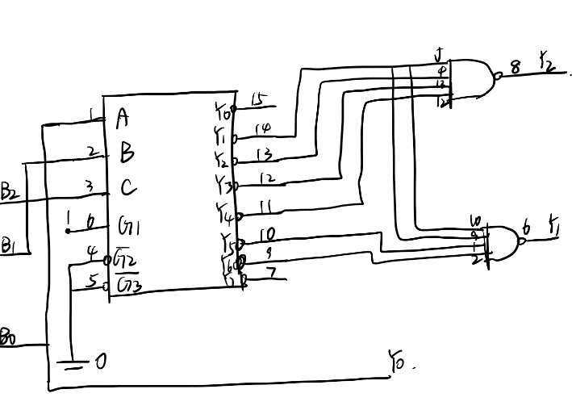

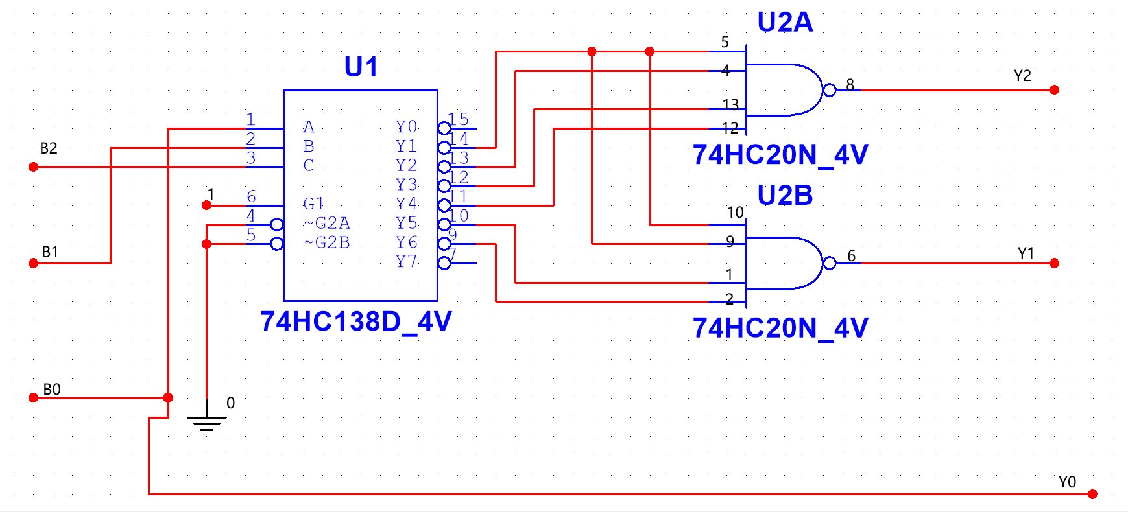

(4)实物连接图：

1）用门电路实现：

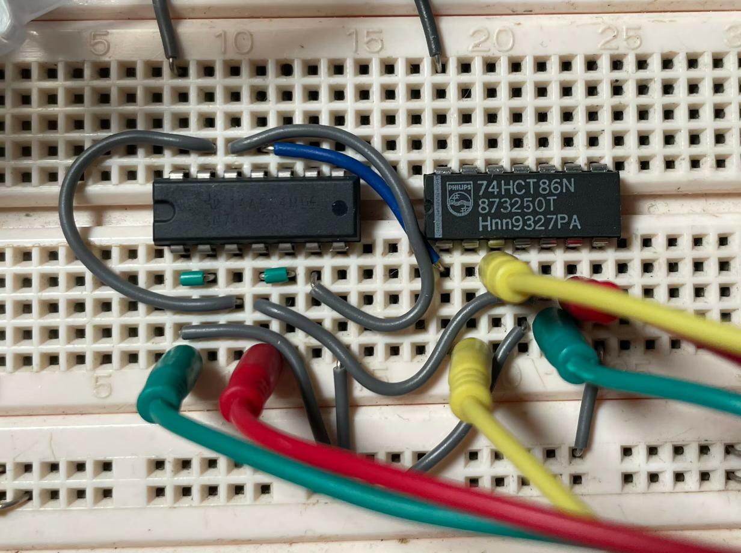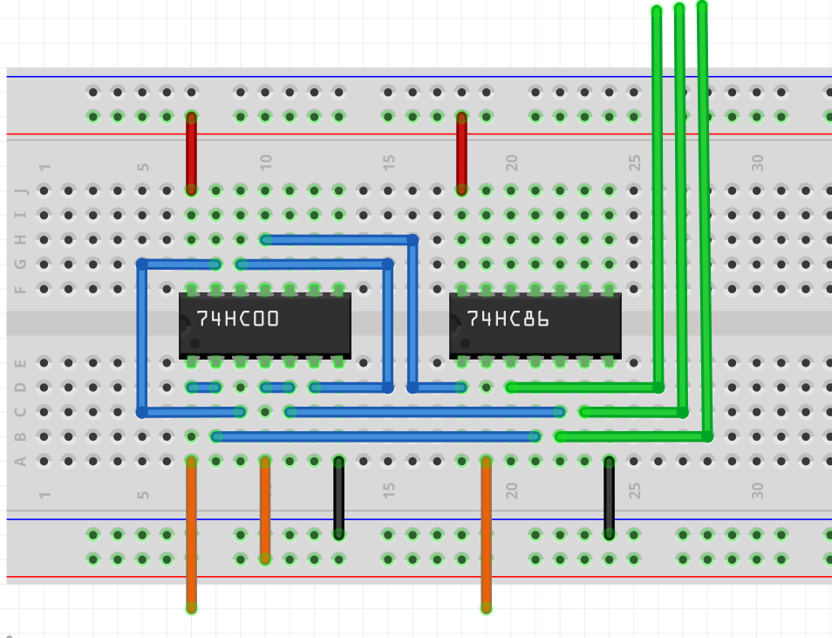

2）用数据选择器74151+门电路实现：

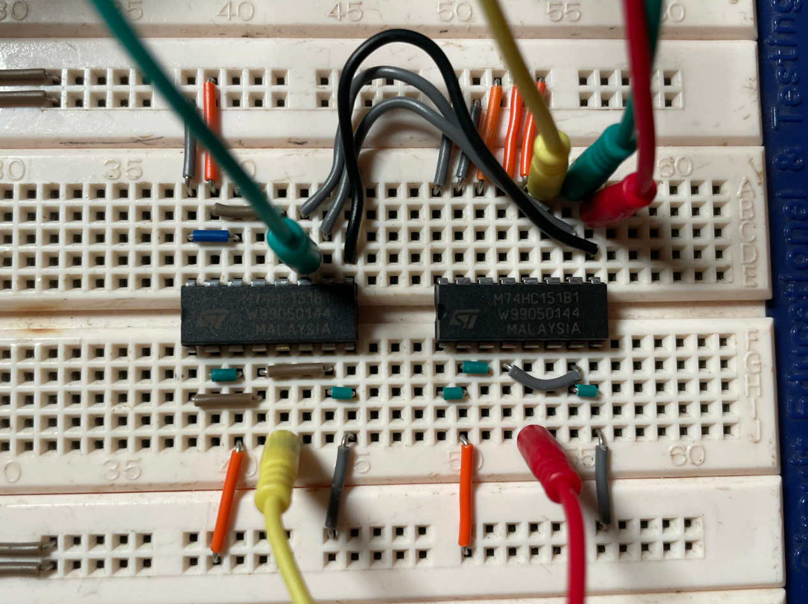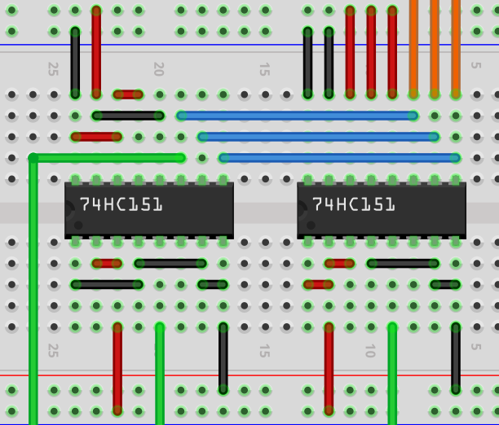

1. 用三八译码器74138+门电路实现：

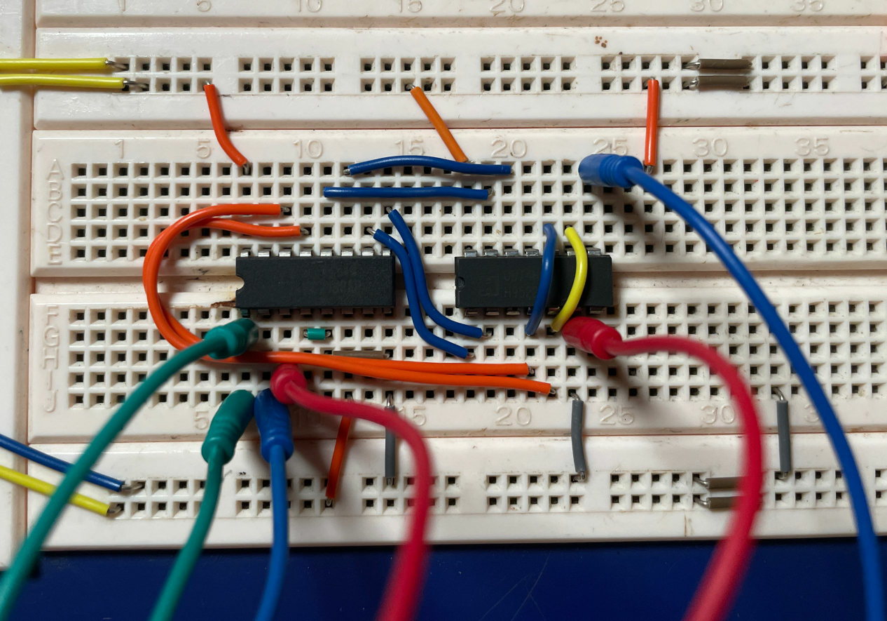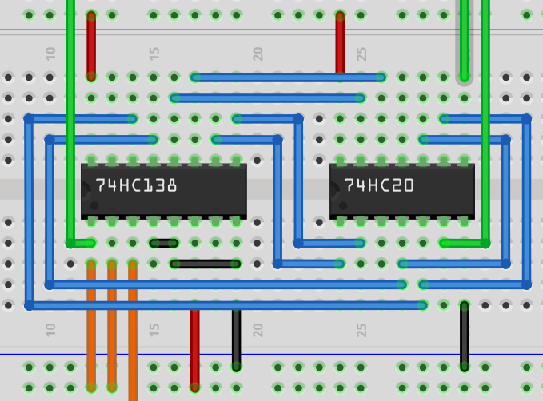

**2.实验设计方案（血型配对）**

1. 输入、输出信号编码

输入信号：用两位二进制数G1G0代表输血者的4种血型，R1R0代表受血者的4种血型:

|  |  |  |  |  |  |
| --- | --- | --- | --- | --- | --- |
| 输血者 | | | 受血者 | | |
| G1 | G0 | 血型 | R1 | R0 | 血型 |
| 0 | 0 | **O型** | 0 | 0 | **O型** |
| 0 | 1 | **A型** | 0 | 1 | **A型** |
| 1 | 0 | **B型** | 1 | 0 | **B型** |
| 1 | 1 | **AB型** | 1 | 1 | **AB型** |

输出信号：S代表是否满足输血/受血条件，“1”满足，“0”不满足；

1. 列出真值表

|  |  |  |  |  |  |  |  |  |  |
| --- | --- | --- | --- | --- | --- | --- | --- | --- | --- |
| **G1** | **G0** | **R1** | **R0** | **S** | **G1** | **G0** | **R1** | **R0** | **S** |
| 0 | 0 | 0 | 0 | **1** | 1 | 0 | 0 | 0 | **0** |
| 0 | 0 | 0 | 1 | **1** | 1 | 0 | 0 | 1 | **0** |
| 0 | 0 | 1 | 0 | **1** | 1 | 0 | 1 | 0 | **1** |
| 0 | 0 | 1 | 1 | **1** | 1 | 0 | 1 | 1 | **1** |
| 0 | 1 | 0 | 0 | **0** | 1 | 1 | 0 | 0 | **0** |
| 0 | 1 | 0 | 1 | **1** | 1 | 1 | 0 | 1 | **0** |
| 0 | 1 | 1 | 0 | **0** | 1 | 1 | 1 | 0 | **0** |
| 0 | 1 | 1 | 1 | **1** | 1 | 1 | 1 | 1 | **1** |

1. 逻辑化简

|  |  |  |  |  |
| --- | --- | --- | --- | --- |
| **R1R0**  **R1R0** | **00** | **01** | **11** | **10** |
| **00** | 0 | 0 | 0 | 0 |
| **01** | 1 | 0 | 0 | 1 |
| **11** | 1 | 1 | 0 | 1 |
| **10** | 1 | 1 | 0 | 0 |

对卡诺图进行降维：

|  |  |  |  |  |
| --- | --- | --- | --- | --- |
| **R1R0**  **G1** | **00** | **01** | **11** | **10** |
| **0** | G0 | 0 | 0 | G0 |
| **1** | 1 | 1 | 0 | G0 |

逻辑函数表达式为：

1. 逻辑电路图

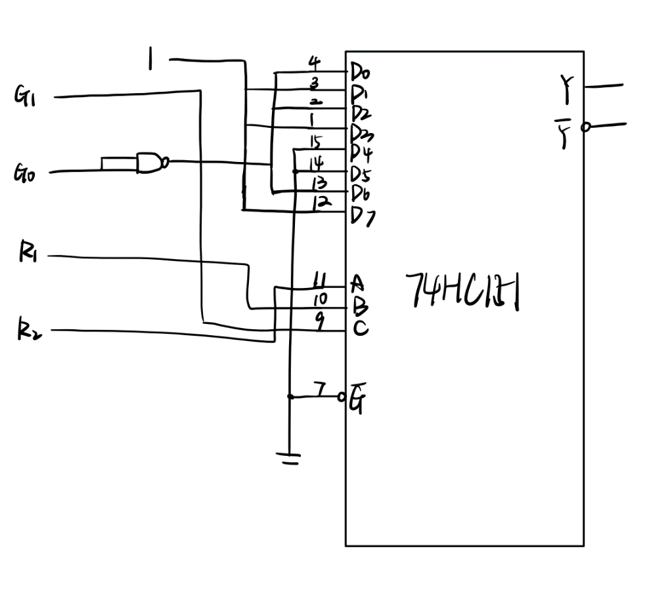

1. 实物连接图

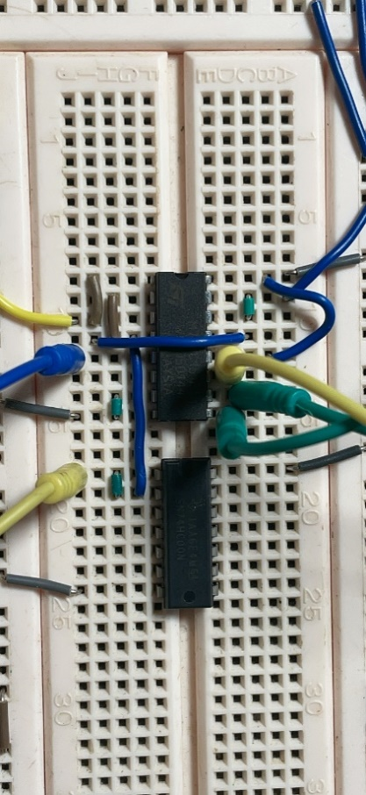

蓝色线接输出信号，黄色从左到右分别接R0,G0,绿色从左到右分别接G1,R1。

**3.实验设计方案（发电机控制器）**

1. 输入、输出信号编码

输入信号：用ABC代表三台用电设备的工作情况：“1”为工作，“0”为不工作；

输出信号：用XY代表两台发电机组的工作情况：“1”为工作，“0”为不工作；

1. 列出真值表

|  |  |  |  |  |
| --- | --- | --- | --- | --- |
| **A**(15kW) | **B**(10kW) | C（5KW） | **X**(15kW) | **Y**(25kW) |
| 0 | 0 | 0 | **0** | **0** |
| 0 | 0 | 1 | **1** | **0** |
| 0 | 1 | 0 | **1** | **0** |
| 0 | 1 | 1 | **1** | **0** |
| 1 | 0 | 0 | **1** | **0** |
| 1 | 0 | 1 | **0** | **1** |
| 1 | 1 | 0 | **0** | **1** |
| 1 | 1 | 1 | **1** | **1** |

1. 逻辑化简

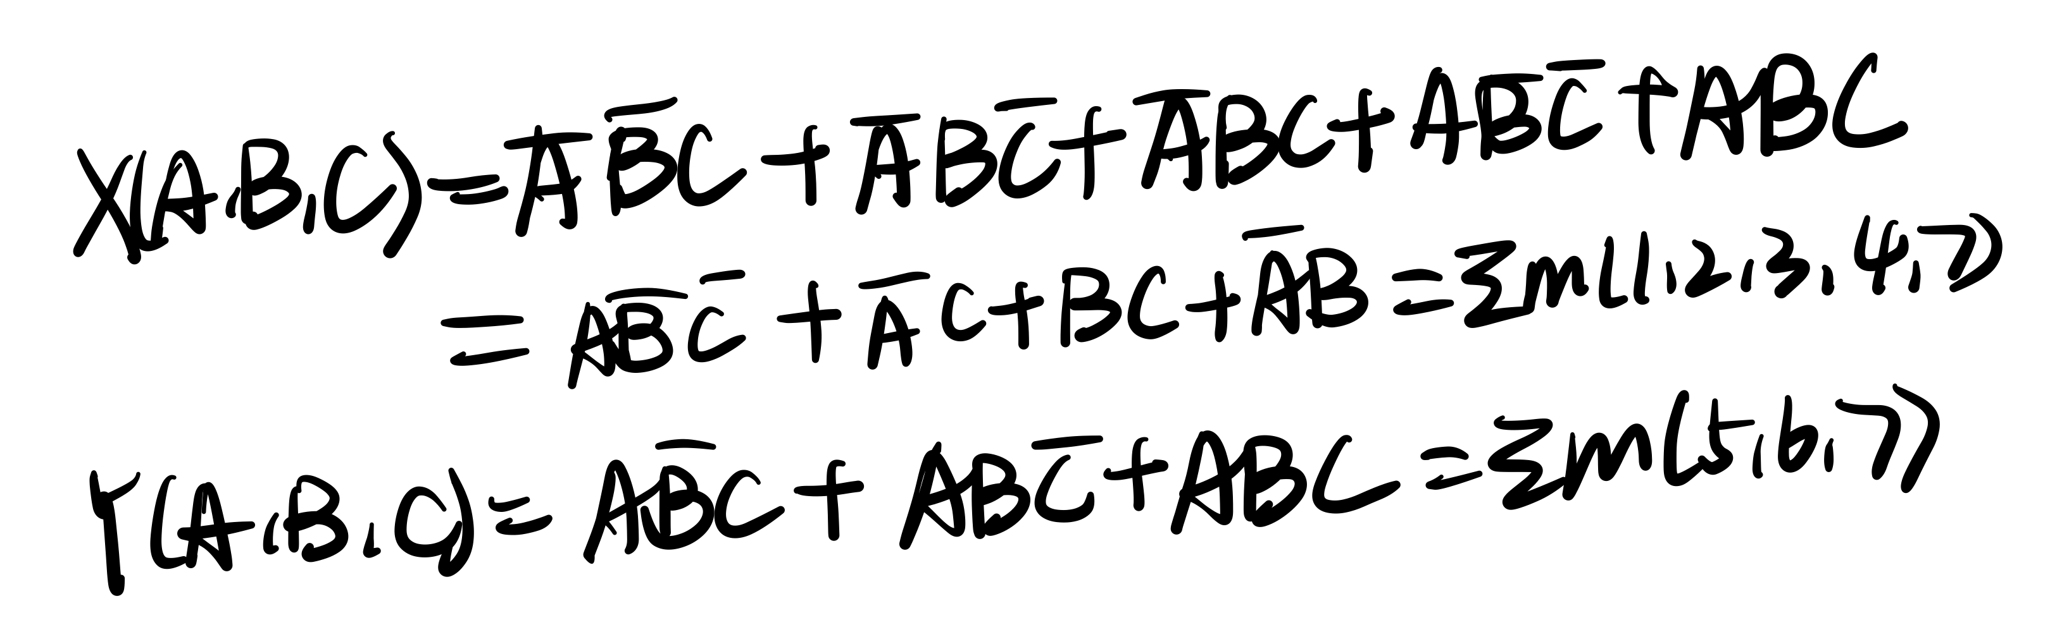

1. 逻辑电路图

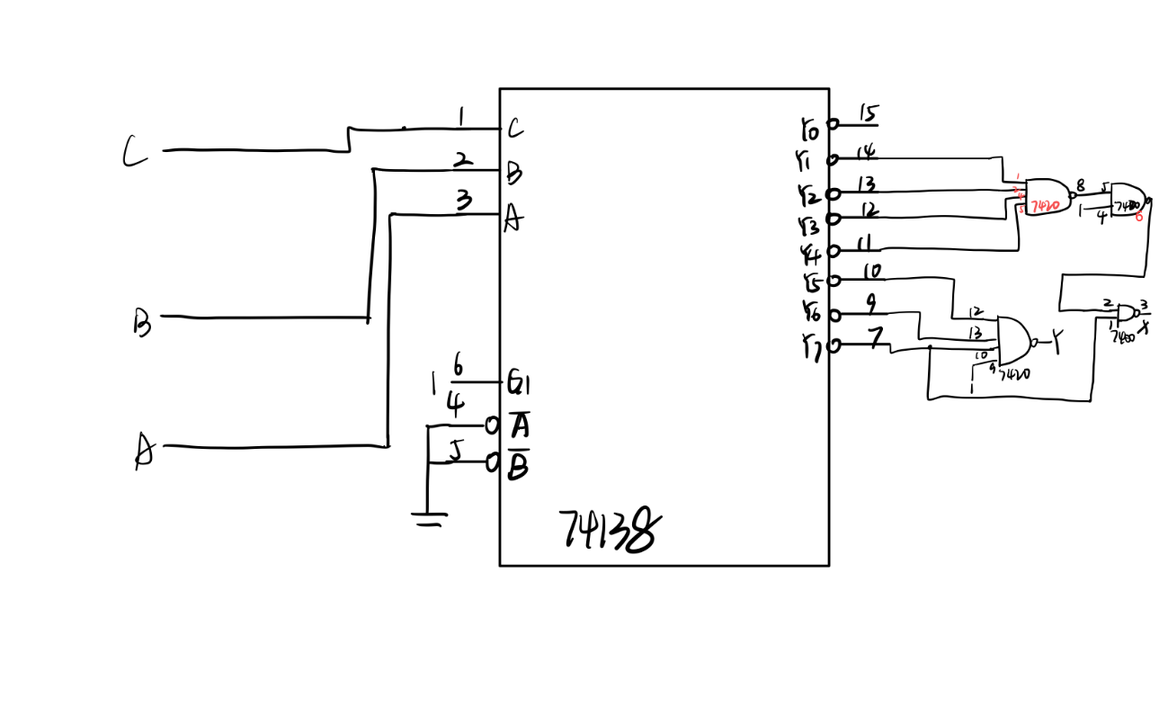

1. 实物连接图

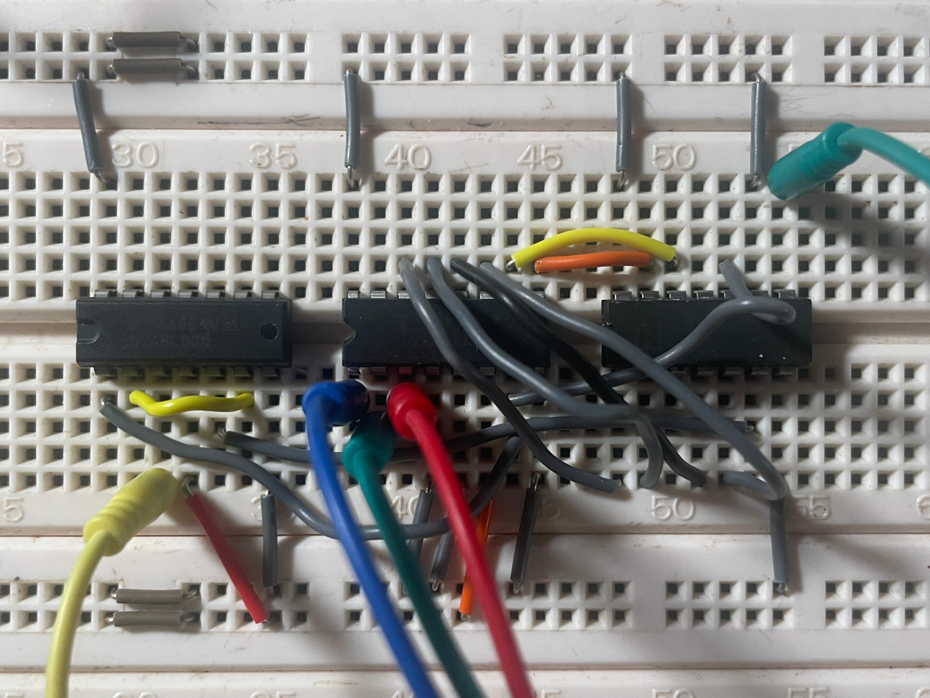

**4.实验设计方案（2位全加器）（选做）**

（1）输入、输出信号编码

输入信号：两组两位二进制数P0P1和Q1Q0代表输入的两组数据，C-1代表低位向本位的进位；

输出信号：S0S1代表相加得到的和，C0代表相加向更高位的进位；

1. 列出真值表

本实验中，先构建出一位全加器，再进行级联，从而实现二位全加器。

一位全加器的真值表：

|  |  |  |  |  |
| --- | --- | --- | --- | --- |
| **输入端** | | | **输出端** | |
| **P** | **Q** | **C-1** | **S** | **C0** |
| 0 | 0 | 0 | **0** | **0** |
| 0 | 0 | 1 | **1** | **0** |
| 0 | 1 | 0 | **1** | **0** |
| 0 | 1 | 1 | **0** | **1** |
| 1 | 0 | 0 | **1** | **0** |
| 1 | 0 | 1 | **0** | **1** |
| 1 | 1 | 0 | **0** | **1** |
| 1 | 1 | 1 | **1** | **1** |

1. 逻辑化简

使用74138实现，所以只须把逻辑函数表达式写为最小项和的形式：

S(P,Q,C-1)=Σm(1,2,4,7), C0(P,Q,C-1)=Σm(3,5,6,7)

1. 逻辑电路图

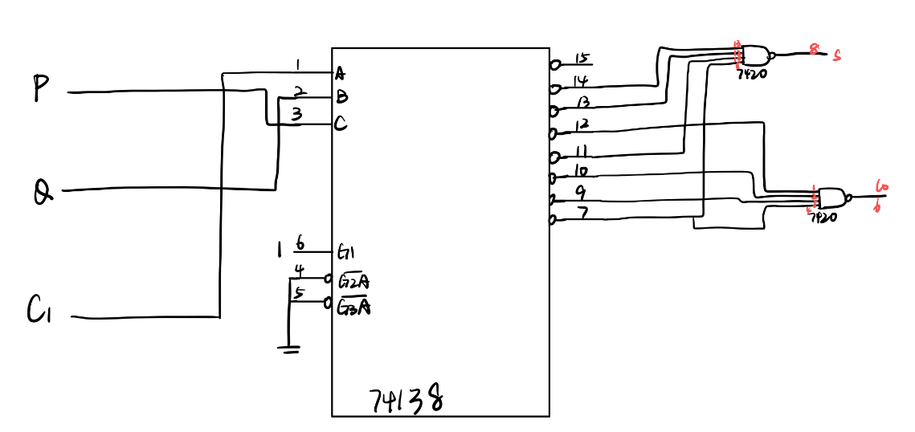

1. 实物连接图

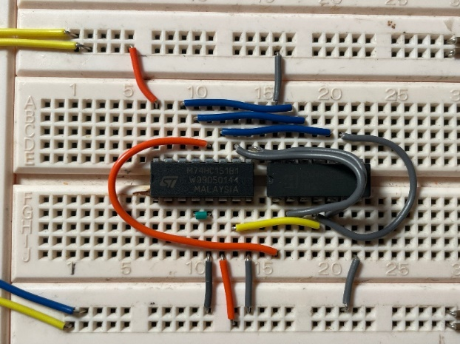

把两个全加器级联，可以得到2位全加器。（其中左边器件应为74138）

1. 实验总结

每一个电路设计均应对应真值表，遍历所有输入组合，观察输出是否与真值表上预期相符。

1. 实验建议

合理的意见及建议，欢迎大家提出宝贵意见